Stage n° : 2215
Stage montagne escalade : Traversée des Ballons des Vosges
Discipline : Randonnée raquettes en itinérance | 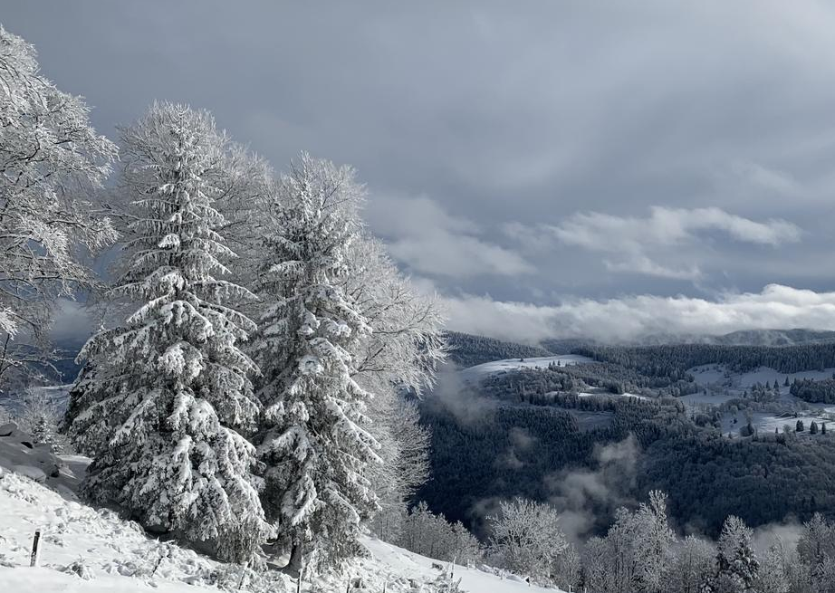
Type activité : montagnisme
Lieu de pratique : Ballons des Vosges
________________________________
Niveau général: | Découverte | Initiation |  |  | Progression |  |  | Perfectionnement
Niveau Technique | Niveau 1 |  | Niveau 2 |  |  |  |  | Niveau 3
Niveau Physique
Dates : | du 3/02/2023 | au 5/02/2023 |  |  |  | Durée : | 3 jours
Maximum de participants : | 8 participants (maximum)
Participation financière : | 240 euros / participant (260 euros pour les licenciés hors Ile-de-France)

Le programme :
Objectifs du stage :
Réaliser une randonnée raquettes de 3 jours en itinérance avec nuits en refuge dans la magnifique région des Ballons des Vosges. La randonnée sera un parcours de crêtes traversant une partie du massif. Elle sera aussi l’occasion de découvrir un traditionnel repas marcaire. L’objectif de ce stage sera également d’acquérir ou de perfectionner des connaissances et des compétences dans la pratique de la randonnée en terrain montagnard hivernal :
- Comprendre la préparation d’un itinéraire de plusieurs jours (objectifs, options de parcours, lecture de carte) ainsi que la technique 3x3 relative à la planification et mise en œuvre de l’itinéraire
- Apprentissage et mise en pratiques de techniques et outils d’orientation y compris hors sentier (indices, carte, boussole, altimètre, triangulation, suivi de cap…)
- Appréhension des pentes de neiges et des dangers inhérents
- Prendre part à une expérience sportive collective, développer l'entraide et la convivialité
Ce stage est proposé dans le cadre de la validation du stage final de formation de l’Équipe Régionale Montagnisme (ERM) de la Ligue FFME Ile de France. Vous serez encadrés et formés par des stagiaires de l’ERM (placés sous l’évaluation d’un initiateur montagnisme de la Ligue).
Le passeport blanc montagne de la FFME pourra être validé à l’issue de ce stage.
Déroulement du stage :
- Jour 1 : Rendez-vous 8h au Bonhomme (68650), parking à l’angle Rue du 3ème Saphis Algérie, / chemin de la basse pour constituer nos sacs et vérifier le matériel. Nous vous présenterons les détails de l'itinéraire et ce sera l'occasion de mettre en pratique quelques notions de cartographie et de `préparation (méthode 3x3 de Munter). Nous prendrons la direction du chemin des crêtes via la Tête des Faux, les Têtes des Immerlins, la crête au-dessus du Lac Blanc puis du refuge du Lac Noir.
Dénivelé du jour : +900m environ sur 15kms.
En soirée : bilan de la journée et préparation de l’itinéraire du lendemain.
- Jour 2 : chemin des crêtes via le Gazon du Faing puis La Schlucht pour atteindre le refuge des Trois Fours. La pause de midi se fera à l’auberge Schantzwasen pour déguster un repas marcaire, spécialité des Vosges (https://www.auberge-schantzwasen.com/restaurant/)
Dénivelé du jour : +800m sur 15kms.
En soirée retours sur les pratiques d’orientation, préparation de la dernière journée.
- Jour 3 : poursuite du chemin des crêtes via le Clocher du Petit Hohneck et redescente vers Munster. Récupération des voitures et retour sur Paris
Dénivelé du jour : +400m sur 15km
Au parking : débriefing du stage : retours d'expériences, apports individuels et collectifs, perspectives...
IMPORTANT : le déroulement du stage est donné(e) à titre indicatif. Le programme et la destination pourront subir des modifications ou des aménagements en fonction du niveau des participants, des critères techniques, des impératifs de sécurité ou des conditions météorologiques du moment.

Détail du niveau requis :
- Niveau général : Ce stage s'adresse aux licenciés pratiquant la randonnée en montagne de manière occasionnelle à régulière, ayant comme objectif d'acquérir plus d'autonomie pour réaliser des itinéraires de plusieurs jours en itinérance
- Intensité physique : Moyenne +, vous pratiquez une activité physique régulièrement et vous êtes capable de marcher avec un sac à dos chargé durant 6 à 8 heures sur des dénivelés quotidiens de 1 000 m.
- Niveau technique : Marcheur expérimenté, vous êtes à l'aise sur des terrains accidentés et pouvez franchir un passage technique avec assurance si des difficultés se présentent. Vous appréciez les itinéraires aériens et vous êtes capable d'évoluer hors sentier.

IMPORTANT : Le(s) encadrant(s) s’assureront auprès des participants qu’ils disposent bien des prérequis nécessaires. Ils pourront demander tous renseignements utiles aux participants (expériences passées, liste de courses, etc.).
Pour la réussite du stage, pour que chacun en profite pleinement ainsi que pour des raisons de sécurité, il est nécessaire que vous ayez bien les niveaux requis.
Le matériel :
Une check-list vous sera communiquée : Sac à dos pour un portage de 3 jours sans bivouac (30 à 40 litres) (vivres de courses et effets personnels), sac à viande, chaussures de randonnée rigides ou semi-rigides, bâtons de marche, tenue adaptée et affaires personnelles, raquettes à neige, 1 trousse de pharmacie personnelle et de toilette... pour trouver le bon compromis entre utilité et légèreté, n'hésitez pas à demander conseil.
Possibilité de prêt : se renseigner auprès des organisateurs. Toutes perte ou casse de matériel pourra entraîner une participation financière du stagiaire.
Possibilité de louer les chaussures d’alpinisme (avec débord avant et arrière) chez des loueurs spécialisés – se renseigner sur internet (exemple : magasin La Haute Route à Paris, etc.)
Le matériel collectif suivant est fourni par la Ligue : Cartes et matériel de montagne spécifique (cordes, sangles, mousquetons)
Les informations pratiques :
Rendez-vous : vendredi 3 Février à 8 heures Parking à l’angle Rue du 3ème Saphis Algérie, / chemin de la basse commune du Bonhomme (68650) – un covoiturage depuis Paris est possible
- L’hébergement : refuges en demi-pension (2 nuits)
- Les repas : prévoir ses vivres de courses et repas pour les midis du vendredi et du dimanche (petits déjeuners et dîners prévus dans les refuges ainsi que le déjeuner du samedi.
- Le transport : possibilité d'organiser un covoiturage depuis Paris avec les stagiaires intéressés

Les conditions du stage
- Le prix comprend : l'encadrement et le prêt de matériel éventuel (cf. fiche matériel), l’hébergement en refuges demi-pension, le repas du samedi midi
- Le prix ne comprend pas : les boissons, les vivres de courses et les repas des vendredi et dimanche midis, les transports et l’équipement
- Ce stage est réservé aux licenciés FFME à jour de leur licence au moment de l’inscription (une licence « découverte » est autorisée – se renseigner au moment de l’inscription).

L’encadrement
Le stage sera encadré par :  - Benoît LEDOUX, stagiaire ERM  - Stéphanie WELKER, stagiaire ERM  Evaluateurs :  - Audrey Chatillon (Initiateur Montagnisme) – pas présente sur la photo | 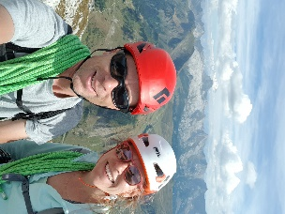

Les conditions d’inscription et de participation dans le cadre du COVID
A ce jour, aucune condition n’est requise. Cependant, il convient de noter que les conditions d’organisation et de participation pourront être revues le moment venu en fonction de la situation sanitaire et des protocoles fixés par les autorités publiques.

Inscription et renseignements
- Renseignements techniques : Audrey CHATILLON 06 08 68 07 35 / audrey.chatillon@ffme-crif.com
- Renseignements administratifs : Basile PASQUET 06 66 82 45 37 / basile.pasquet@ffme-crif.com
- Pièces à fournir : cf. fiche d’inscription ci-jointe + Charte d’engagement individuel COVID19
- Date limite d’inscription : 15 Janvier 2023
IMPORTANT : les réservations seront effectives SEULEMENT à réception du DOSSIER COMPLET. Les réservations se feront dans l’ordre d’arrivée des dossiers complets. TOUT DOSSIER INCOMPLET SERA REFUSE !

GRILLE D'EVALUATION DES NIVEAUX REQUIS

NIVEAU TECHNIQUE REQUIS
Niveau 1 – Débutant ou quasi-débutant
Un stage pour découvrir ou re-découvrir l’activité, s'initier aux techniques et savoirs faire de l'alpinisme et de l’escalade en montagne. Le site, le choix des courses et la pédagogie facilitent la découverte, l'initiation et l'apprentissage.
Expérience requise : vous débutez l'activité ou vous avez déjà participé à un stage découverte.
Niveau 2 – Initié
Pour progresser dans la maîtrise des bases techniques de l’activité proposée et avancer vers l'autonomie.
Expérience requise : Vous avez déjà quelques jours ou semaines de pratique et avez acquis un degré d'expérience et de maîtrise minimum. Le cas échéant, vous savez marcher encordé et avec des crampons.
Niveau 3 – Confirmé
Vous maîtrisez les techniques et principes de base et vous souhaitez vous perfectionner et acquérir encore plus d'autonomie.
Expérience requise : Vous avez déjà une réelle expérience dans l’activité proposée. Le cas échéant, vous savez cramponnez sur des pentes et arêtes de différentes inclinaisons. Vous avez réalisé en tête ou en réversible des courses de niveau Peu Difficile à Assez Difficile.

NIVEAU PHYSIQUE REQUIS
Intensité physique - En forme
Un stage * nécessite d’être en forme pour tenir des efforts d’endurance en montées et descentes tout en portant un sac à dos. Dénivelés positif jusqu’à 1000 m (250 à 300 m/h).
Vous faites un sport d’endurance régulièrement 1 fois par semaine/vous êtes capable de courir 10 km en moins de 1h30 ou vous êtes capable de marcher 3h à un bon rythme.
Intensité physique - En bonne forme
Un stage ** nécessite d’être en bonne forme pour tenir des efforts d’endurance longs en montées et descentes tout en portant un sac à dos. Dénivelés positif jusqu’à 1 300 m (300 à 350 m/h).
Vous faites un sport d’endurance régulièrement 1 à 2 fois par semaine/vous êtes capable de courir 10 km en moins de 1h15 ou vous êtes capable de marcher 5h à un bon rythme.
Intensité physique - En grande forme
Un stage *** nécessite d’être en grande forme. Dénivelés jusqu’à 1500 m, efforts prolongés en altitude sur plusieurs jours avec un sac à dos de 8 à 12 kg.
Vous faites des sports d’endurance 2 à 3 fois par semaine et/ou vous êtes capable de courir 15 km en moins de 2h sans vous arrêter ou vous êtes capable de marcher 7h en montagne à un rythme soutenu (350 à 400 m D+/h).

POUR PROFITER PLEINEMENT DU STAGE, NE VOUS SURESTIMEZ PAS !

Pour évaluer votre niveau technique, cf. commentaire page suivante et grille d’évaluation en dernière page
Pour évaluer votre niveau physique, cf. commentaire page suivante et grille d’évaluation en dernière page

